问题报告

系统名称：生态环境监测大数据应用平台
数据中心专题治理系统-
固定源专题治理子系统
测试类型：验收测试

问题汇总
测试项目 | 问题数量
测试项目 | 首次测试 | 第一次回归测试 | 第二次回归测试
一、版本变更
被测系统版本 | V1.0 | V1.2 | V1.5
二、问题汇总
产品说明 | N/a | N/a | N/a
用户文档集 | N/a | N/a | N/a
功能性
可靠性
信息安全性
兼容性
易用性
可移植性
维护性
性能效率
软件符合性
硬件符合性
网络性能
合计
注：本特性不在本次测试范围内时，数量处填写N/A，表示“不适用”，进行了测试但是未发现问题填写数字0。

签字确认
测评人员签字
项目 | 实施人员 |  | 日期
首次测试
第一次回归测试 | 测试人
第一次回归测试 | 确认人
第二次回归测试 | 测试人
第二次回归测试 | 确认人
开发方签字
项目 |  | 签字 | 日期
首次测试后
整改方式确认
第一次回归测试后
整改方式确认
第二次回归测试后
整改方式确认
委托方签字
项目 |  | 签字 | 日期
首次测试后
问题及整改方式确认
首次回归测试后
问题及整改方式确认
第二次回归测试后
问题及整改方式确认

问题详情
说明：用例标识是用例的唯一性标识，组成方式为：“测试项编号”+“-”+“用例序号”，例如功能测试用例标识“SCJC2017021-GN-1-6”中，“SCJC2017021-GN-1”是测试项编号，“6”是用例编号，。

功能性
问题序号 |  |  | 用例标识
系统名称 | 数据中心专题治理系统-固定源专题治理子系统 |  |  |  |  |  |  | 版本号 | V1.0
功能名称 | 录入系统管理
测试输入（包含操作步骤） | 登录账号后，进入录入系统管理页面，点击“创建”，在系统英文名中输入中文，填写其他项后，点击提交。
测试输出 | 提示“是否创建对应数据源”。  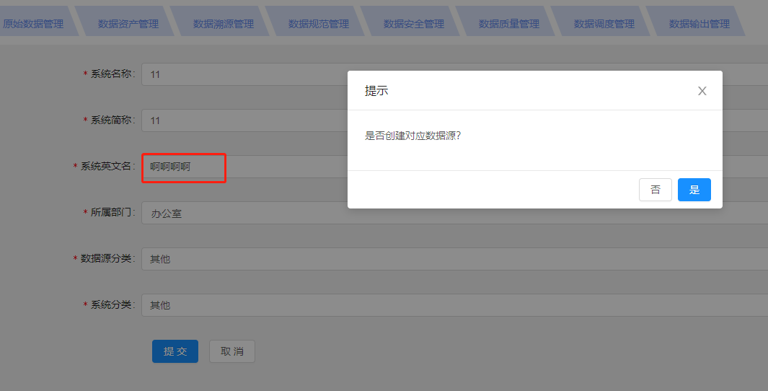
问题描述 | 未对字符格式进行验证。
整改方式
首次测试 | 测试人 | 吕泉洲 |  |  |  | 测试日期 | 2020年7月21日
首次测试 | 确认人 | 周琼 |  |  |  | 确认日期 | 2020年7月21日
第一次  回归测试 | 测试记录 | □已整改
第一次  回归测试 | 测试记录 | □未整改
第一次  回归测试 | 整改方式
第二次  回归测试 | 测试记录 | □已整改
第二次  回归测试 | 测试记录 | □未整改
第二次  回归测试 | 整改方式

问题序号 |  |  | 用例标识
系统名称 | 数据中心专题治理系统-固定源专题治理子系统 |  |  |  |  |  |  | 版本号 | V1.0
功能名称 | 录入系统管理
测试输入（包含操作步骤） | 登录账号后，进入录入系统管理页面，点击“创建”，在系统名称中输入超长字符，填写其他项后，点击提交。
测试输出 | 提示“系统错误”。  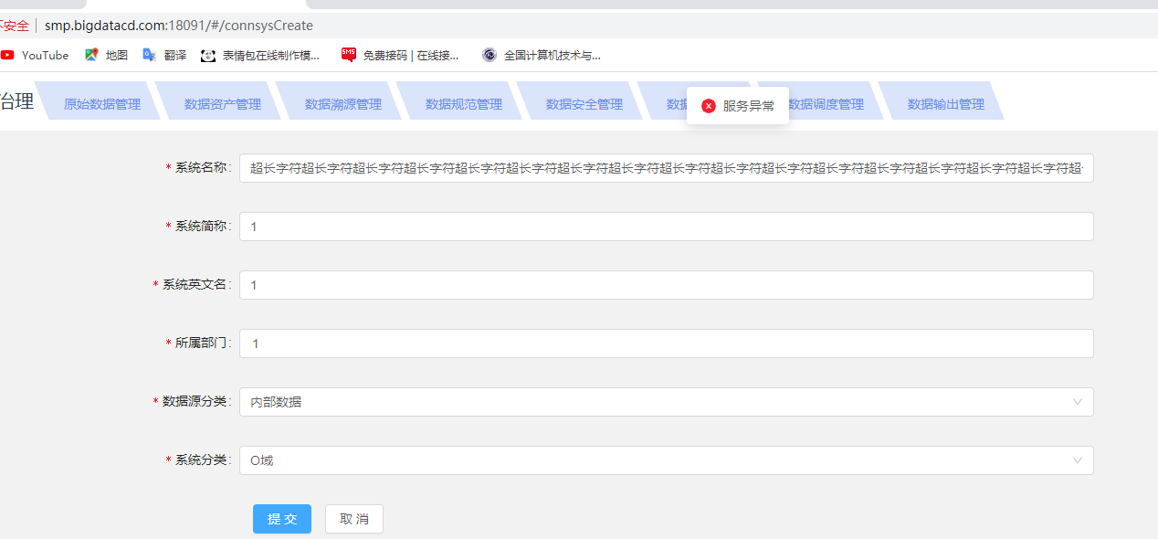
问题描述 | 未限制输入框可输入的最大字符。  注:该功能下其他输入均存在此问题。
整改方式
首次测试 | 测试人 | 吕泉洲 |  |  |  | 测试日期 | 2020年7月21日
首次测试 | 确认人 | 周琼 |  |  |  | 确认日期 | 2020年7月21日
第一次  回归测试 | 测试记录 | □已整改
第一次  回归测试 | 测试记录 | □未整改
第一次  回归测试 | 整改方式
第二次  回归测试 | 测试记录 | □已整改
第二次  回归测试 | 测试记录 | □未整改
第二次  回归测试 | 整改方式

问题序号 |  |  | 用例标识
系统名称 | 数据中心专题治理系统-固定源专题治理子系统 |  |  |  |  |  |  | 版本号 | V1.0
功能名称 | 录入系统管理
测试输入（包含操作步骤） | 登录账号后，进入录入系统管理页面，在查询输入框中输入“<script>  alert(11)</script>”，点击查询。
测试输出 | 提示“服务异常”。  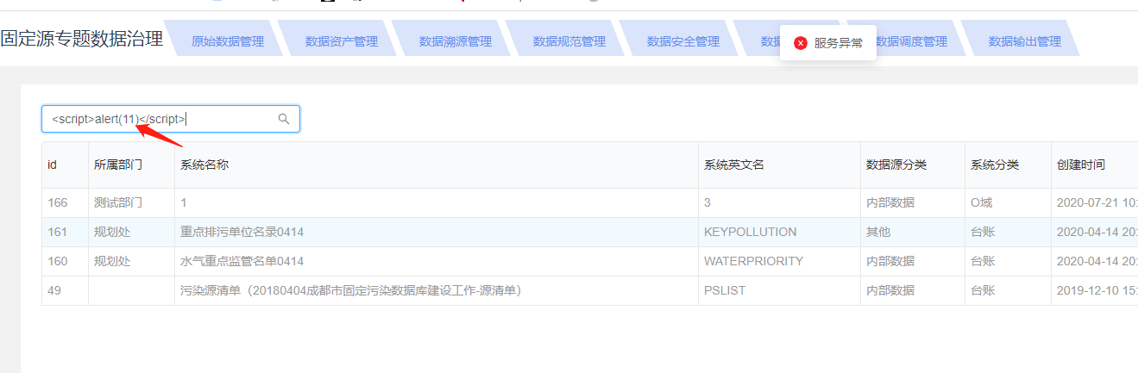
问题描述 | 查询时，未对特殊字符进行过滤。  注:其他模块下中查询均存在此问题。
整改方式
首次测试 | 测试人 | 吕泉洲 |  |  |  | 测试日期 | 2020年7月21日
首次测试 | 确认人 | 周琼 |  |  |  | 确认日期 | 2020年7月21日
第一次  回归测试 | 测试记录 | □已整改
第一次  回归测试 | 测试记录 | □未整改
第一次  回归测试 | 整改方式
第二次  回归测试 | 测试记录 | □已整改
第二次  回归测试 | 测试记录 | □未整改
第二次  回归测试 | 整改方式

问题序号 |  |  | 用例标识
系统名称 | 数据中心专题治理系统-固定源专题治理子系统 |  |  |  |  |  |  | 版本号 | V1.0
功能名称 | 数据源管理
测试输入（包含操作步骤） | 登录账号后，进入数据源管理页面，点击创建，在IP、Port等输入框中输入不符合格式的汉字，填写其他项后，点击提交。
测试输出 | 提示“是否创建对应同步任务”。  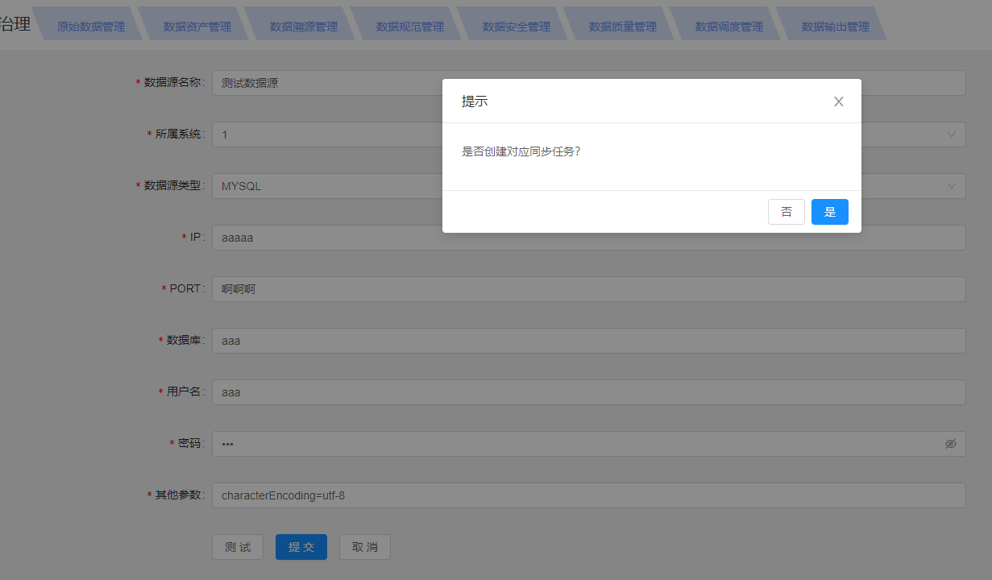
问题描述 | 输入框未做相应的格式验证。
整改方式
首次测试 | 测试人 | 吕泉洲 |  |  |  | 测试日期 | 2020年7月21日
首次测试 | 确认人 | 周琼 |  |  |  | 确认日期 | 2020年7月21日
第一次  回归测试 | 测试记录 | □已整改
第一次  回归测试 | 测试记录 | □未整改
第一次  回归测试 | 整改方式
第二次  回归测试 | 测试记录 | □已整改
第二次  回归测试 | 测试记录 | □未整改
第二次  回归测试 | 整改方式

问题序号 |  |  | 用例标识
系统名称 | 数据中心专题治理系统-固定源专题治理子系统 |  |  |  |  |  |  | 版本号 | V1.0
功能名称 | 录入系统管理
测试输入（包含操作步骤） | 登录账号后，进入录入系统管理页面，在所属部门中输入汉字“测试”，填写其他必填项后，点击保存。
测试输出 | 提示“是否创建对应同步任务”。  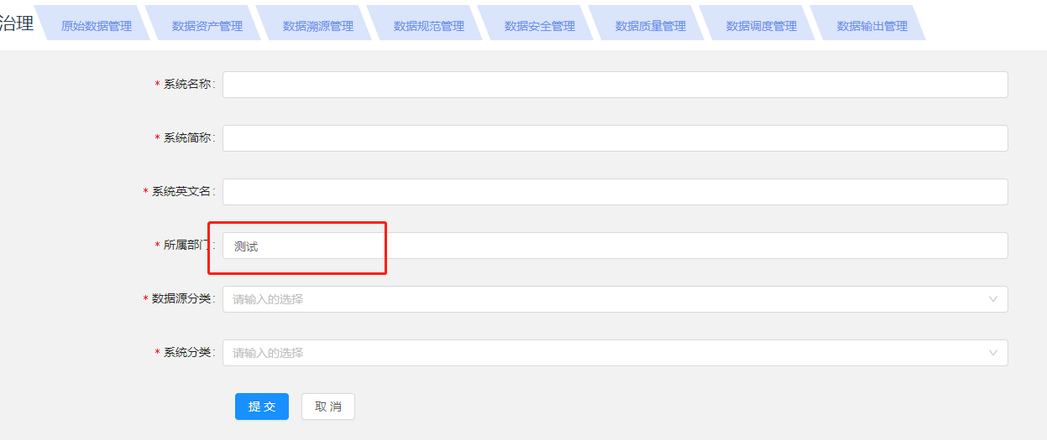
问题描述 | 下拉框中能够输入自定义的汉字，未做限制。
整改方式
首次测试 | 测试人 | 吕泉洲 |  |  |  | 测试日期 | 2020年7月21日
首次测试 | 确认人 | 周琼 |  |  |  | 确认日期 | 2020年7月21日
第一次  回归测试 | 测试记录 | □已整改
第一次  回归测试 | 测试记录 | □未整改
第一次  回归测试 | 整改方式
第二次  回归测试 | 测试记录 | □已整改
第二次  回归测试 | 测试记录 | □未整改
第二次  回归测试 | 整改方式

问题序号 |  |  | 用例标识
系统名称 | 数据中心专题治理系统-固定源专题治理子系统 |  |  |  |  |  |  | 版本号 | V1.0
功能名称 | 数据源管理
测试输入（包含操作步骤） | 登录账号后，进入数据源管理页面，数据源名称中输入“1”，数据源类型选择为“xls”。不填写其他必填项，点击提交。
测试输出 | 系统无变化。  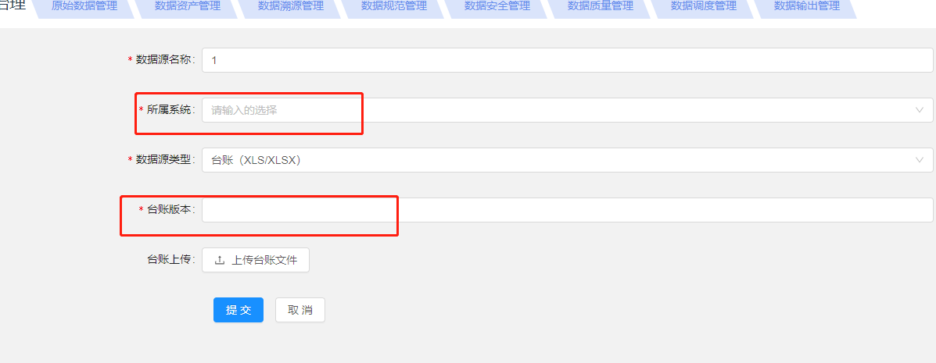
问题描述 | 缺少必填项未填写提示信息。
整改方式
首次测试 | 测试人 | 吕泉洲 |  |  |  | 测试日期 | 2020年7月21日
首次测试 | 确认人 | 周琼 |  |  |  | 确认日期 | 2020年7月21日
第一次  回归测试 | 测试记录 | □已整改
第一次  回归测试 | 测试记录 | □未整改
第一次  回归测试 | 整改方式
第二次  回归测试 | 测试记录 | □已整改
第二次  回归测试 | 测试记录 | □未整改
第二次  回归测试 | 整改方式

问题序号 |  |  | 用例标识
系统名称 | 数据中心专题治理系统-固定源专题治理子系统 |  |  |  |  |  |  | 版本号 | V1.0
功能名称 | 数据源管理
测试输入（包含操作步骤） | 登录账号后，进入数据源管理页面，填写完成必填项后，点击上传台账文件，选择excel文件后，点击上传。
测试输出 | 提示“附件上传失败”。  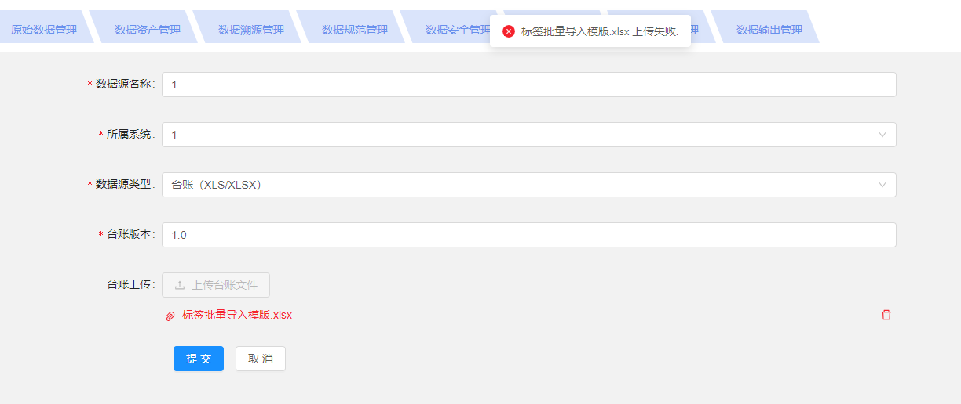
问题描述 | 附件上传失败。
整改方式
首次测试 | 测试人 | 吕泉洲 |  |  |  | 测试日期 | 2020年7月21日
首次测试 | 确认人 | 周琼 |  |  |  | 确认日期 | 2020年7月21日
第一次  回归测试 | 测试记录 | □已整改
第一次  回归测试 | 测试记录 | □未整改
第一次  回归测试 | 整改方式
第二次  回归测试 | 测试记录 | □已整改
第二次  回归测试 | 测试记录 | □未整改
第二次  回归测试 | 整改方式

问题序号 |  |  | 用例标识
系统名称 | 数据中心专题治理系统-固定源专题治理子系统 |  |  |  |  |  |  | 版本号 | V1.0
功能名称 | 数据源管理
测试输入（包含操作步骤） | 登录账号后，进入数据源管理页面，修改页面右下角页面显示条数为“100条/页”。
测试输出 | 显示条数无变化，仍为“10条/页”。  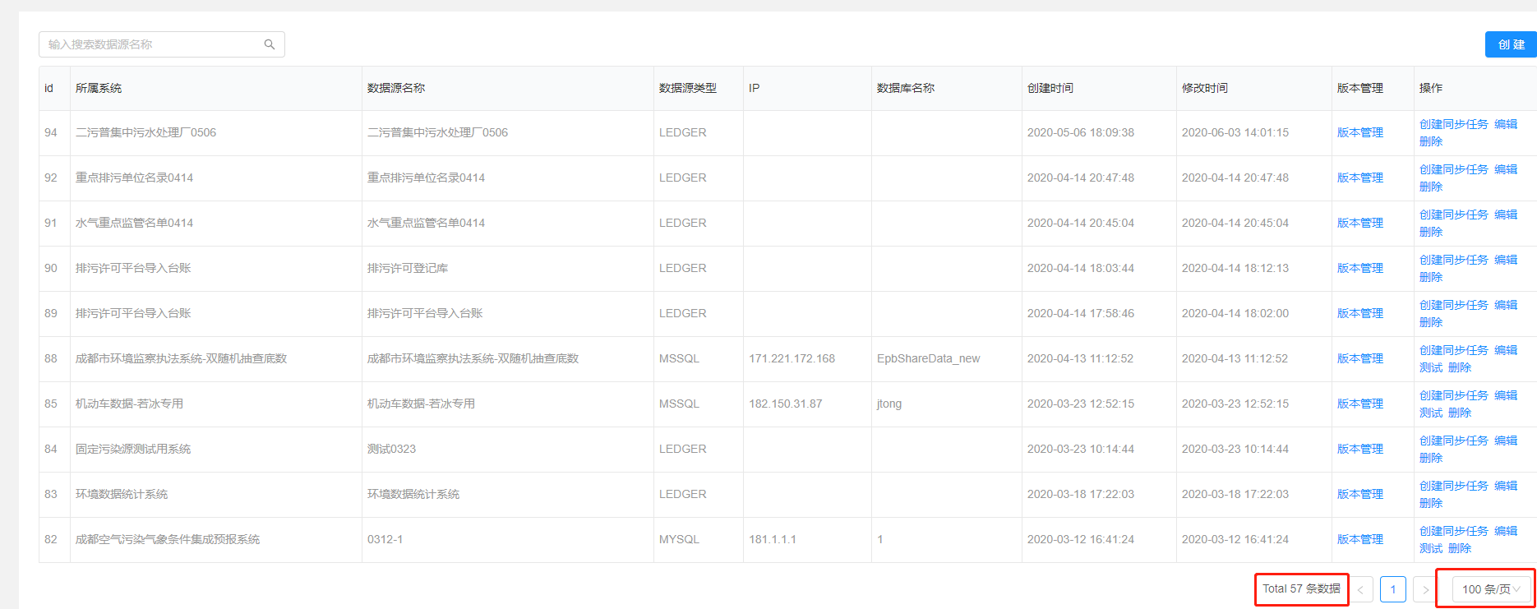
问题描述 | 修改页面显示条数失败，且数据统计总条数提示信息有误。
整改方式
首次测试 | 测试人 | 吕泉洲 |  |  |  | 测试日期 | 2020年7月21日
首次测试 | 确认人 | 周琼 |  |  |  | 确认日期 | 2020年7月21日
第一次  回归测试 | 测试记录 | □已整改
第一次  回归测试 | 测试记录 | □未整改
第一次  回归测试 | 整改方式
第二次  回归测试 | 测试记录 | □已整改
第二次  回归测试 | 测试记录 | □未整改
第二次  回归测试 | 整改方式

问题序号 |  |  | 用例标识
系统名称 | 数据中心专题治理系统-固定源专题治理子系统 |  |  |  |  |  |  | 版本号 | V1.0
功能名称 | 数据源同步
测试输入（包含操作步骤） | 登录账号后，进入数据源同步页面，点击创建，在名称中输入空格，填写其他项后，点击提交。
测试输出 | 提交成功。  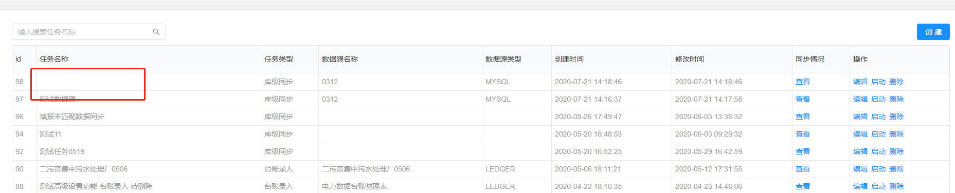
问题描述 | 未对空格字符进行过滤，空格字符也能通过必填项校验。
整改方式
首次测试 | 测试人 | 吕泉洲 |  |  |  | 测试日期 | 2020年7月21日
首次测试 | 确认人 | 周琼 |  |  |  | 确认日期 | 2020年7月21日
第一次  回归测试 | 测试记录 | □已整改
第一次  回归测试 | 测试记录 | □未整改
第一次  回归测试 | 整改方式
第二次  回归测试 | 测试记录 | □已整改
第二次  回归测试 | 测试记录 | □未整改
第二次  回归测试 | 整改方式

问题序号 |  |  | 用例标识
系统名称 | 数据中心专题治理系统-固定源专题治理子系统 |  |  |  |  |  |  | 版本号 | V1.0
功能名称 | 数据源同步
测试输入（包含操作步骤） | 登录账号后，进入数据源同步页面，选择第一条任务，点击查看，在运行记录查询输入框中输入“2”，点击关闭，打开第二条任务的运行记录，查看查询输入框内容是否清空。
测试输出 | 第二条任务中查询输入框中已有数据“2”。  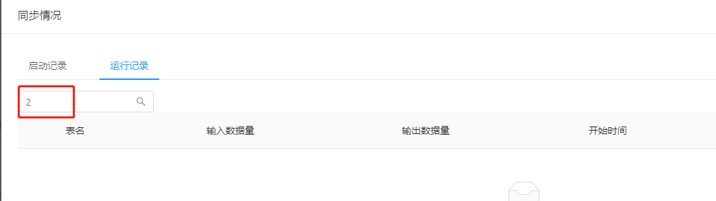
问题描述 | 查询输入框中查询关键字未清空。
整改方式
首次测试 | 测试人 | 吕泉洲 |  |  |  | 测试日期 | 2020年7月21日
首次测试 | 确认人 | 周琼 |  |  |  | 确认日期 | 2020年7月21日
第一次  回归测试 | 测试记录 | □已整改
第一次  回归测试 | 测试记录 | □未整改
第一次  回归测试 | 整改方式
第二次  回归测试 | 测试记录 | □已整改
第二次  回归测试 | 测试记录 | □未整改
第二次  回归测试 | 整改方式

问题序号 |  |  | 用例标识
系统名称 | 数据中心专题治理系统-固定源专题治理子系统 |  |  |  |  |  |  | 版本号 | V1.0
功能名称 | 数据源同步
测试输入（包含操作步骤） | 登录账号后，进入数据源同步页面，选择任务“二污普集中污水处理厂0506”，点击编辑，进入页面后，点击字段配置中的数据预览。
测试输出 | 提示“预览失败”。  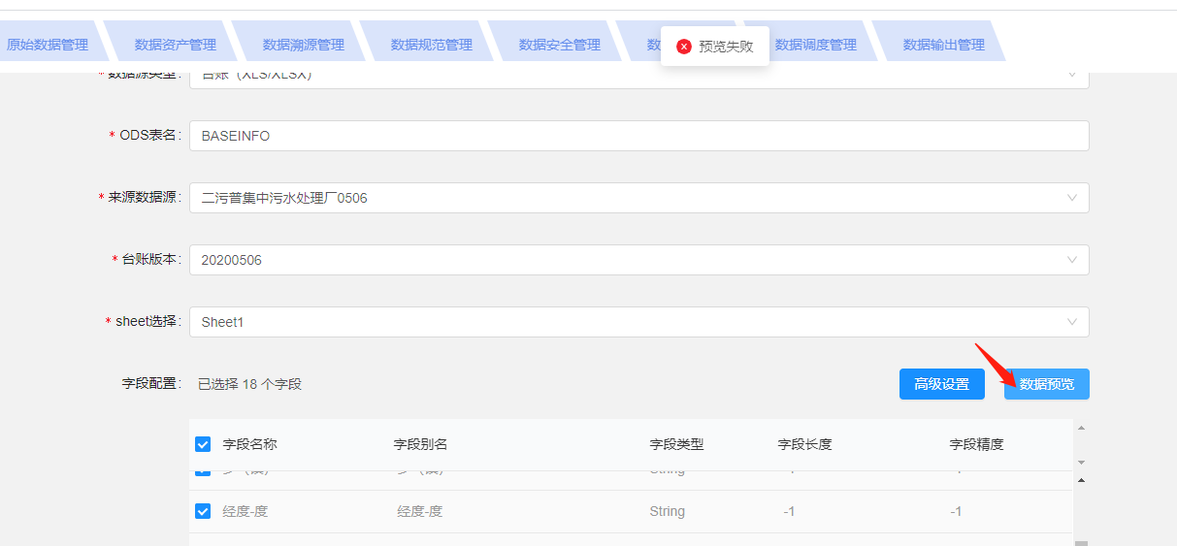
问题描述 | 数据预览功能存在问题。
整改方式
首次测试 | 测试人 | 吕泉洲 |  |  |  | 测试日期 | 2020年7月21日
首次测试 | 确认人 | 周琼 |  |  |  | 确认日期 | 2020年7月21日
第一次  回归测试 | 测试记录 | □已整改
第一次  回归测试 | 测试记录 | □未整改
第一次  回归测试 | 整改方式
第二次  回归测试 | 测试记录 | □已整改
第二次  回归测试 | 测试记录 | □未整改
第二次  回归测试 | 整改方式

问题序号 |  |  | 用例标识
系统名称 | 数据中心专题治理系统-固定源专题治理子系统 |  |  |  |  |  |  | 版本号 | V1.0
功能名称 | 数据源同步
测试输入（包含操作步骤） | 登录账号后，进入数据源同步页面，选择任务“二污普集中污水处理厂0506”，点击编辑，进入页面后，点击字段配置中的数据预览。
测试输出 | 提示“预览失败”。
问题描述 | 数据预览功能存在问题。
整改方式
首次测试 | 测试人 | 吕泉洲 |  |  |  | 测试日期 | 2020年7月21日
首次测试 | 确认人 | 周琼 |  |  |  | 确认日期 | 2020年7月21日
第一次  回归测试 | 测试记录 | □已整改
第一次  回归测试 | 测试记录 | □未整改
第一次  回归测试 | 整改方式
第二次  回归测试 | 测试记录 | □已整改
第二次  回归测试 | 测试记录 | □未整改
第二次  回归测试 | 整改方式

问题序号 |  |  | 用例标识
系统名称 | 数据中心专题治理系统-固定源专题治理子系统 |  |  |  |  |  |  | 版本号 | V1.0
功能名称 | 数据目录备份
测试输入（包含操作步骤） | 登录账号后，进入数据目录备份页面，点击自动备份，打开备份配置框，点击确定，再次打开自动备份配置框。
测试输出 | 第二次打开时，调度时间栏消失。  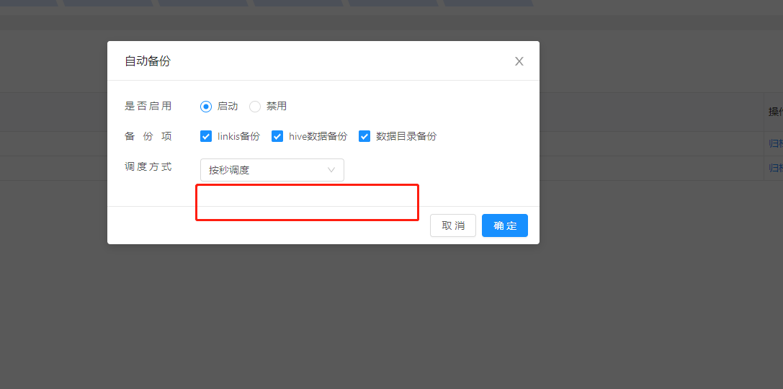
问题描述 | 调度时间配置输入框消失。
整改方式
首次测试 | 测试人 | 吕泉洲 |  |  |  | 测试日期 | 2020年7月21日
首次测试 | 确认人 | 周琼 |  |  |  | 确认日期 | 2020年7月21日
第一次  回归测试 | 测试记录 | □已整改
第一次  回归测试 | 测试记录 | □未整改
第一次  回归测试 | 整改方式
第二次  回归测试 | 测试记录 | □已整改
第二次  回归测试 | 测试记录 | □未整改
第二次  回归测试 | 整改方式

问题序号 |  |  | 用例标识
系统名称 | 数据中心专题治理系统-固定源专题治理子系统 |  |  |  |  |  |  | 版本号 | V1.0
功能名称 | 数据目录备份
测试输入（包含操作步骤） | 登录账号后，进入数据目录备份页面，点击数据目录中第一条数据中的归档按钮，进入数据归档页面，查看是否归档成功。
测试输出 | 数据归档页面显示为无数据。  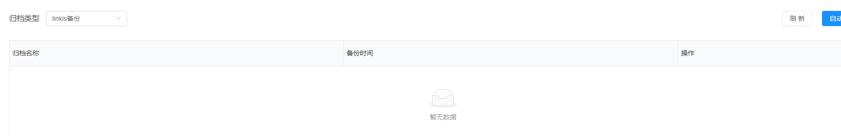
问题描述 | 归档功能失效。
整改方式
首次测试 | 测试人 | 吕泉洲 |  |  |  | 测试日期 | 2020年7月21日
首次测试 | 确认人 | 周琼 |  |  |  | 确认日期 | 2020年7月21日
第一次  回归测试 | 测试记录 | □已整改
第一次  回归测试 | 测试记录 | □未整改
第一次  回归测试 | 整改方式
第二次  回归测试 | 测试记录 | □已整改
第二次  回归测试 | 测试记录 | □未整改
第二次  回归测试 | 整改方式

问题序号 |  |  | 用例标识
系统名称 | 数据中心专题治理系统-固定源专题治理子系统 |  |  |  |  |  |  | 版本号 | V1.0
功能名称 | 数据资产管理-数据目录
测试输入（包含操作步骤） | 登录账号后，进入数据目录页面，在页面跳转输入框中输入“10”，点击下一页按钮。
测试输出 | 页面跳转至第10页。  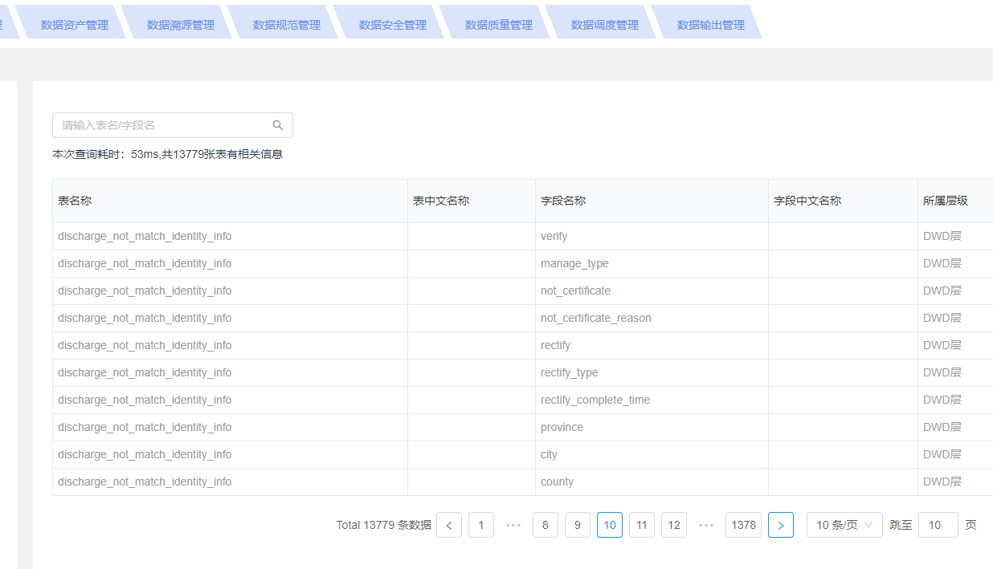
问题描述 | 点击下一页按钮，应跳转至当前页面的下一页，而不是跳转至第10页。
整改方式
首次测试 | 测试人 | 吕泉洲 |  |  |  | 测试日期 | 2020年7月21日
首次测试 | 确认人 | 周琼 |  |  |  | 确认日期 | 2020年7月21日
第一次  回归测试 | 测试记录 | □已整改
第一次  回归测试 | 测试记录 | □未整改
第一次  回归测试 | 整改方式
第二次  回归测试 | 测试记录 | □已整改
第二次  回归测试 | 测试记录 | □未整改
第二次  回归测试 | 整改方式

问题序号 |  |  | 用例标识
系统名称 | 数据中心专题治理系统-固定源专题治理子系统 |  |  |  |  |  |  | 版本号 | V1.0
功能名称 | 数据资产管理-数据目录
测试输入（包含操作步骤） | 登录账号后，进入数据目录页面，点击下载，下载完成后，打开下载的数据目录文件。
测试输出 | 提示“文件损坏”。  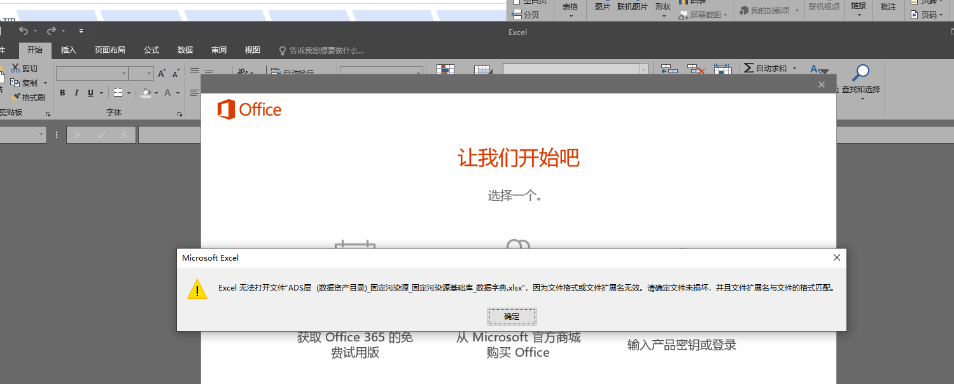
问题描述 | 下载的数据目录格式存在问题，无法打开。
整改方式
首次测试 | 测试人 | 吕泉洲 |  |  |  | 测试日期 | 2020年7月21日
首次测试 | 确认人 | 周琼 |  |  |  | 确认日期 | 2020年7月21日
第一次  回归测试 | 测试记录 | □已整改
第一次  回归测试 | 测试记录 | □未整改
第一次  回归测试 | 整改方式
第二次  回归测试 | 测试记录 | □已整改
第二次  回归测试 | 测试记录 | □未整改
第二次  回归测试 | 整改方式

问题序号 |  |  | 用例标识
系统名称 | 数据中心专题治理系统-固定源专题治理子系统 |  |  |  |  |  |  | 版本号 | V1.0
功能名称 | 数据资产管理-数据目录
测试输入（包含操作步骤） | 登录账号后，进入数据目录页面，在中文名中输入超长字符，点击确认。
测试输出 | 提示“服务异常”。  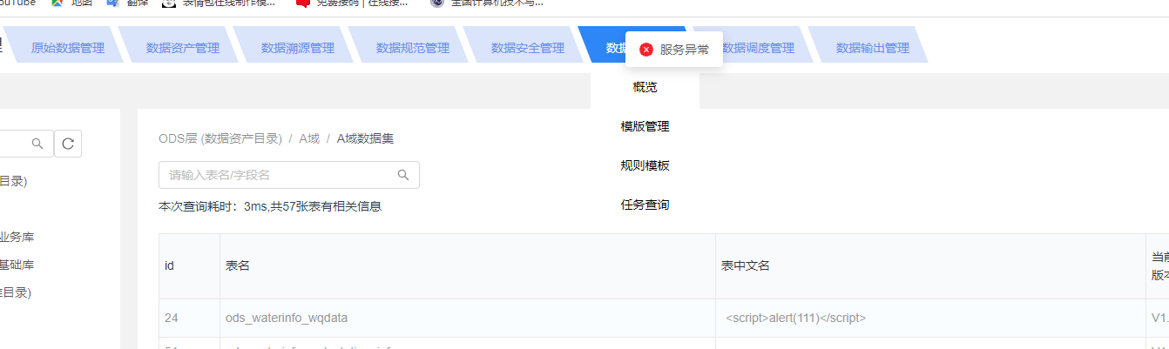
问题描述 | 表中文名输入框未做字符可输入长度限制。
整改方式
首次测试 | 测试人 | 吕泉洲 |  |  |  | 测试日期 | 2020年7月21日
首次测试 | 确认人 | 周琼 |  |  |  | 确认日期 | 2020年7月21日
第一次  回归测试 | 测试记录 | □已整改
第一次  回归测试 | 测试记录 | □未整改
第一次  回归测试 | 整改方式
第二次  回归测试 | 测试记录 | □已整改
第二次  回归测试 | 测试记录 | □未整改
第二次  回归测试 | 整改方式

问题序号 |  |  | 用例标识
系统名称 | 数据中心专题治理系统-固定源专题治理子系统 |  |  |  |  |  |  | 版本号 | V1.0
功能名称 | 数据溯源管理-血缘关系总览
测试输入（包含操作步骤） | 登录账号后，进入血缘关系总览页面，在将鼠标移至血缘图上。
测试输出 | 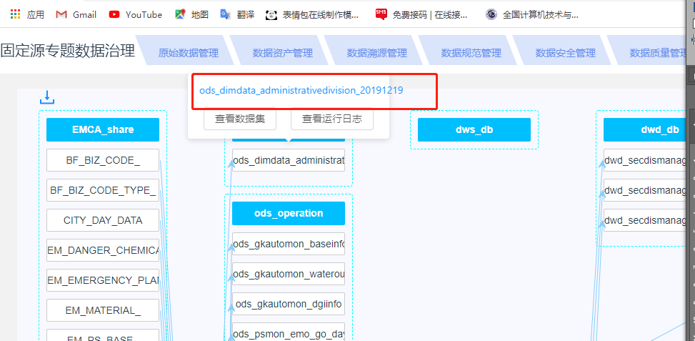
问题描述 | 当血缘关键字过长时，超出显示框显示。
整改方式
首次测试 | 测试人 | 吕泉洲 |  |  |  | 测试日期 | 2020年7月21日
首次测试 | 确认人 | 周琼 |  |  |  | 确认日期 | 2020年7月21日
第一次  回归测试 | 测试记录 | □已整改
第一次  回归测试 | 测试记录 | □未整改
第一次  回归测试 | 整改方式
第二次  回归测试 | 测试记录 | □已整改
第二次  回归测试 | 测试记录 | □未整改
第二次  回归测试 | 整改方式

问题序号 |  |  | 用例标识
系统名称 | 数据中心专题治理系统-固定源专题治理子系统 |  |  |  |  |  |  | 版本号 | V1.0
功能名称 | 数据规范管理
测试输入（包含操作步骤） | 登录账号后，进入数据规范管理页面，点击新增，在上传文件时，选择文件名较长的文件，点击确认。
测试输出 | 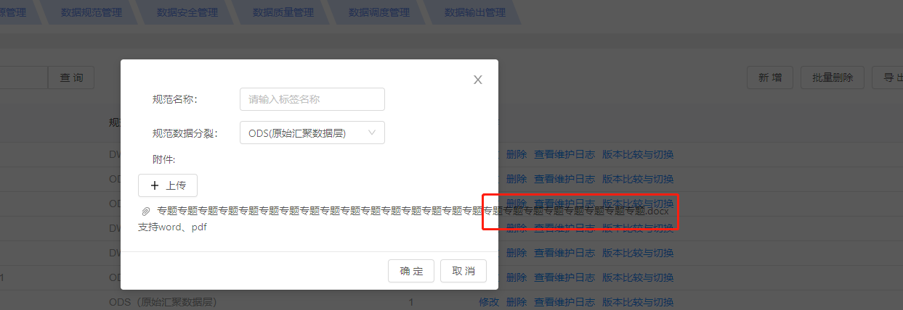
问题描述 | 当文件名过长时，超出显示框显示。
整改方式
首次测试 | 测试人 | 吕泉洲 |  |  |  | 测试日期 | 2020年7月21日
首次测试 | 确认人 | 周琼 |  |  |  | 确认日期 | 2020年7月21日
第一次  回归测试 | 测试记录 | □已整改
第一次  回归测试 | 测试记录 | □未整改
第一次  回归测试 | 整改方式
第二次  回归测试 | 测试记录 | □已整改
第二次  回归测试 | 测试记录 | □未整改
第二次  回归测试 | 整改方式

问题序号 |  |  | 用例标识
系统名称 | 数据中心专题治理系统-固定源专题治理子系统 |  |  |  |  |  |  | 版本号 | V1.0
功能名称 | 数据规范管理
测试输入（包含操作步骤） | 登录账号后，进入数据规范管理页面，选择新增的数据，点击修改，删除附件，点击确定，再次点击修改打开编辑界面。
测试输出 | 附件仍然存在。  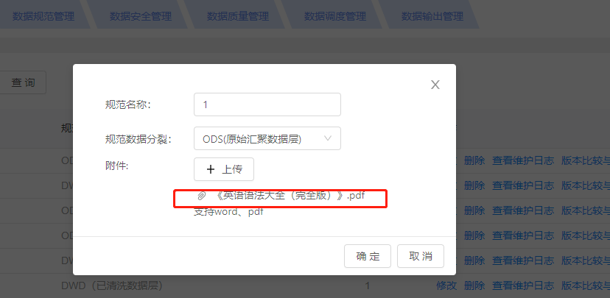
问题描述 | 数据规范在修改时，删除附件失败。
整改方式
首次测试 | 测试人 | 吕泉洲 |  |  |  | 测试日期 | 2020年7月21日
首次测试 | 确认人 | 周琼 |  |  |  | 确认日期 | 2020年7月21日
第一次  回归测试 | 测试记录 | □已整改
第一次  回归测试 | 测试记录 | □未整改
第一次  回归测试 | 整改方式
第二次  回归测试 | 测试记录 | □已整改
第二次  回归测试 | 测试记录 | □未整改
第二次  回归测试 | 整改方式

问题序号 |  |  | 用例标识
系统名称 | 数据中心专题治理系统-固定源专题治理子系统 |  |  |  |  |  |  | 版本号 | V1.0
功能名称 | 数据规范管理
测试输入（包含操作步骤） | 登录账号后，进入数据规范管理页面，点击导入，选择之前导出的数据，点击确定。
测试输出 | 提示“导入成功”。  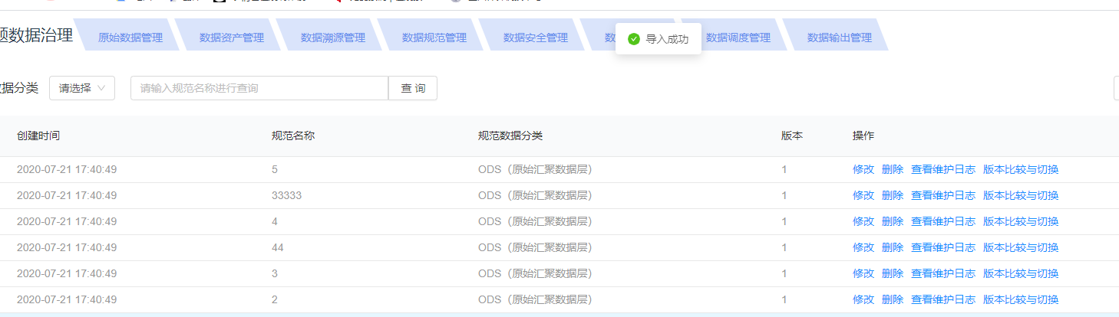
问题描述 | 提示导入成功，但实际未导入数据，系统缺少重复数据提示。
整改方式
首次测试 | 测试人 | 吕泉洲 |  |  |  | 测试日期 | 2020年7月21日
首次测试 | 确认人 | 周琼 |  |  |  | 确认日期 | 2020年7月21日
第一次  回归测试 | 测试记录 | □已整改
第一次  回归测试 | 测试记录 | □未整改
第一次  回归测试 | 整改方式
第二次  回归测试 | 测试记录 | □已整改
第二次  回归测试 | 测试记录 | □未整改
第二次  回归测试 | 整改方式

